オンライン展示会営業Ⓡ研修 第四講 課題
氏名：

【全体課題】

- 「好きを学んで’わたしらしく生きる’押し花デザインセミナー」（オンライン開催）の案内ページを作成する
URLを貼り付けてください。
セミナー案内ページURL：

- 「好きを学んで’わたしらしく生きる’押し花デザインセミナー」（オンライン開催）のレジュメを以下を参考に作成する。
◆セミナー骨子（案）
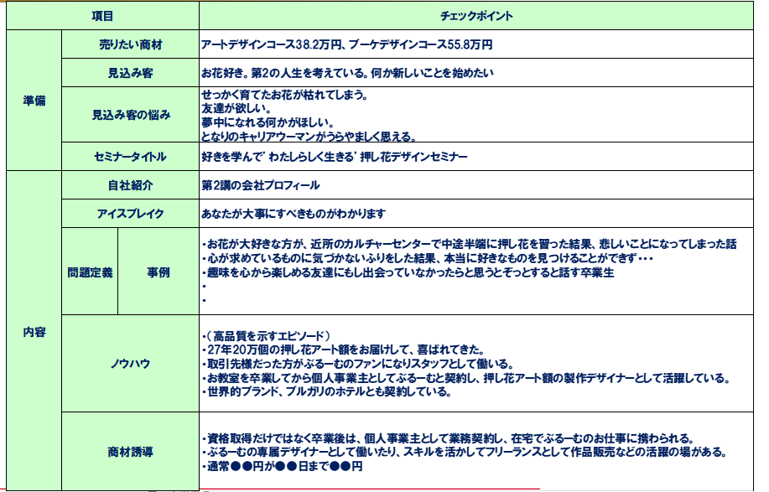

◆セミナーレジュメ作成ご参考動画
https://tenjikaieigyo.com/bloom/#%E2%91%A3%E9%A1%A7%E5%AE%A2%E7%8D%B2%E5%BE%97%E5%9E%8B%E3%82%BB%E3%83%9F%E3%83%8A%E3%83%BC%E3%81%AE%E3%81%A4%E3%81%8F%E3%82%8A%E6%96%B9%EF%BC%8861%E5%88%86%EF%BC%89

- お役立ち資料を作成する。（書式は自由です）
https://tenjikaieigyo.com/ccdl/ の例を参考に作成してください。

- 志プレゼン動画をつくってみる
⇒叩き台パワーポイントを、 https://tenjikaieigyo.com/kokorozashivisionp からダウンロードして自社のものに打ち換えてください
※上記リンクのパワーポイントに埋め込んでいる曲には著作権があります。購入せずに利用すると違法となり罰せられますので、 https://www.nash.jp/fum/search/detail/NSK-V706-15 から必ずご購入下さい。（3,300円（税別）です）

- 目標設定
・新規インスタフォロー 件
・押し花デザインセミナー集客 件
・セミナー後の個別相談 件
・受注 件

【個人課題】
- ブログ原稿のキーワードと記事タイトルを考える
・キーワード３語（※2語目までは、できるだけ全社共通のものにしてください。）
「 」 + 「 」 + 「 」

・上のキーワード２語目までの月間検索ボリューム

件

・キーワード３語を含む記事タイトル（キーワードをなるべく文頭に持ってくる）

② ①のタイトルで、７ステップで1,000～1,500文字の原稿を書いてみる
１．〇〇な時がありますね ⇒シチュエーションの設定

2.そんな時は●●しましょう ⇒問題解決アドバイス

3.そうすると□□になることができます ⇒結果の説明

4.それは■■だからです ⇒理由の説明

5.でも××すると◆◆になってしまいます ⇒禁止事項の説明

6.A社は●●をして□□になることができました ⇒事例

7.〇〇なときは●●しましょう。 □□になることができますよ。 ⇒1.2.3を再度書く

- １分自己紹介動画を撮影し、会社のYouTubeチャンネルにアップする。
【提出は任意】
・１分自己紹介の例は、https://tenjikaieigyo.com/1minutes/ ご参照
（例にはBGMが入っていますがなくてもかまいません。）
・パワーポイントのスライドに自分が入った動画を撮る方法は、
こちら https://youtu.be/yqaa_ty4qXo
をご覧ください。
・例で背景に使用しているパワーポイントは
こちら https://tenjikaieigyo.com/1minutesppt
からダウンロードして編集加工してください。
編集する際の画像は、著作権フリーのものをご活用ください。
著作権フリーの画像はこちら https://o-dan.net/ja
がお奨めです。

提出する場合は、ここにURLを貼り付けてください。

自己紹介動画URL：

※質問ウェルカムです※

